План-конспект занятия
педагога дополнительного образования
Курушиной Наталии Евгеньевны
Объединение –коллектив современного танца «Импульс»
Программа - «Современный танец».
Группа – 02-97.
Дата проведения: - 29.12.2022.
Время проведения: 15:20
Тема занятия: ««Танец Хип-хоп. Упражнения на растягивания»
Цель занятия: Освоение правил техники танца хип-хоп, разучивания и отработки танцевальных движений танца. С помощью растяжки развивать эластичность мышц, повысить амплитуду движений.
Рекомендуемый комплекс упражнений:
Разогрев в стиле Хип-хоп.
Посмотрите видео, повторяйте, делайте разогрев.
https://www.youtube.com/watch?v=Scil2amUeoo
Основная часть:
-Разучиваем движения: кач (groove) и шаги (степы):
HAPPY FEET
-Примите основную стойку перед началом движения — поставьте ноги на ширине плеч и немного согните колени.
- Разверните ноги носками влево. При этом левая нога должна быть на пятке, а правая — на носочке. Корпус немного повернут в сторону поворота.
- Вернуться в ИП
- Сделайте такой же поворот, только вправо — левая нога на носочке, а правая на стоит на пятке.
- Снова развернитесь обратно, опустив полностью ступни на пол, и согните ноги в коленях, немного присев.
- Теперь разверните стопы носками внутрь, поднявшись на носочки.
- Снова опуститесь на ступни.
- Приподнимитесь теперь на пятках, повернув ноги носками врозь.
Движения рукамиДвижения руками могут быть самыми разными — здесь все зависит от вашей фантазии, но руки не должны быть слишком зажатыми. Двигайтесь так, как вам удобно.
Для наглядности просмотрите видео:
https://www.youtube.com/watch?v=bsAAN3jc-Yg
- Растяжка.
Выполните упражнения поэтапно, не спеша, в медленном темпе, дыхание ровное.
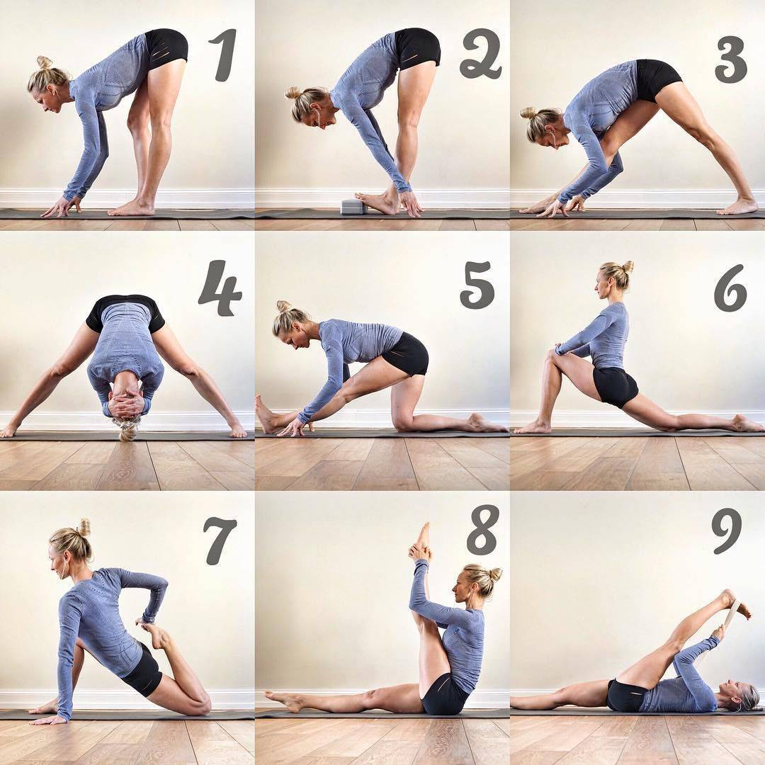

-Поза верблюда
Техника выполнения: садись на пятки, отведи руки назад и вытолкни бедра вперед и вверх, не перенапрягая поясницу. При наличии проблем с шеей не запрокидывайте голову назад.
Задействованные мышцы: прямые и наружные косые мышцы живота.
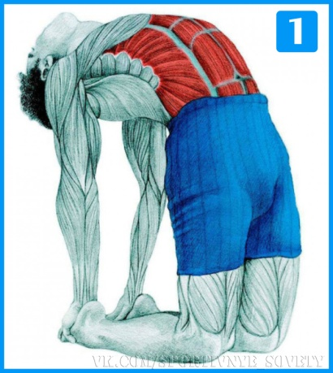

-Широкое разведение ног в стороны
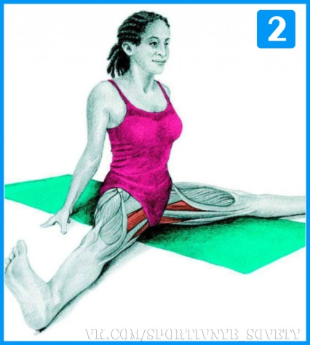
Техника выполнения: в положении сидя, колени согнуты, спина ровная. Начни медленно выпрямлять ноги, чуть прогибая спину, постарайся коснуться стоп.
Задействованные мышцы: приводящие (аддукторы).
-Далее выполните шпагаты:
Поперечный шпагат 1-3 минута

Продольный правый, левый шпагат по 1-3 минуте
Домашнее задание:
Повторение танцевальных комбинаций танца «Дикие джунгли».
Обратная связь:
Фото самостоятельного выполнения задания отправлять на электронную почту metodistduz@mail.ru для педагога Курушиной Наталии Евгеньевны.

